平成２３年２月

会 員 各 位

宮崎県土木施工管理技士会
会 長 竹 尾 通 洋

『情報化施工と土木積算対策セミナー』開催のご案内
ＣＰＤＳ認定講習【７ユニット】

拝啓 時下ますますご清栄のこととお慶び申し上げます。

建設産業界は、構造改革事業の一環として国土交通省を主導に様々な構造改善策を打ち出しています。特に、「総合評価方式」は、対象工事も拡大傾向にあります。
「総合評価方式」の中で、特に重要視されてきているのが、工事成績評定に関わるもので国土交通省においてはガイドライン見直しの柱となっています。

今回のセミナーでは、変貌し続ける総合評価の対策から工事受注に欠かせない｢土木施工管理｣・「積算」について取り上げ、更に具体的な作成手順・安全教育の方法・法令順守・工事成績評定等について解説を行うもので、ここにご案内申し上げます。

敬 具

※ この講習会はカードリーダーによる学習履歴申請を行いますので、磁気帯の付いたＣＰＤＳ技術者証をお持ちの方は当日会場までお持ち下さい。

『情報化施工と土木積算対策セミナー』開催要領
● 主 催 宮崎県土木施工管理技士会
〒880-0805
宮崎市橘通東2-9-19
℡（0985）31-4696

● 後 援 （社）宮崎県建設業協会
〒880-0805
宮崎市橘通東2-9-19
℡（0985）22-7171

● 日時・会場 ◇４月７日（木） 【宮崎会場】
ＪＡ・ＡＺＭホール 本館２階 大研修室
〒880-8856
宮崎県宮崎市霧島１丁目１番地１
℡（0985）31-2000

◇４月８日（金） 【延岡会場】
延岡建設会館 ２F大会議室
〒882-0872
延岡市愛宕町2-32
℡（0982）33-2145

● 予定人員 各会場 １００名

● 参加費 ３，０００円（資料代）
（セミナー当日、受付にて申し受けます）

● 資 料 当日に配布いたします

● 申込方法 別紙FAX申込用紙に必要事項を記入の上、
３月２５日（金）までに必着するように、送信してください。

（日程・内容）・・・《各会場共通》 4月7日（木）【宮崎】・8日（金）【延岡】

時 間 | 内 容 | 講 師（敬称略）
9：30  ～  12：00 | 情報化施工（ＩＣＴ）が建設現場を変える  ﾄｰﾀﾙｽﾃｰｼｮﾝ（ＳＩ）  衛星航法（ＧＮＳＳ）  による管理方法 | 国土交通省 九州地方整備局  企画部 施工企画課
~ 昼 休 憩 ~
13：00  ～  15：20 | 資材調査における資材単価について | 財団法人 建設物価調査会
~ 休 憩 （10分間）~
15：30  ～  17：00 | 土木積算における注意点  宮崎県における積算の注意点等の解説  安全リスクアセスメントの解説 | ㈱コンピュータシステム研究所  鹿児島営業所 主任  長友 博昭
15：30  ～  17：00 | 質疑応答 | ㈱コンピュータシステム研究所  鹿児島営業所 主任  長友 博昭

【会場案内】

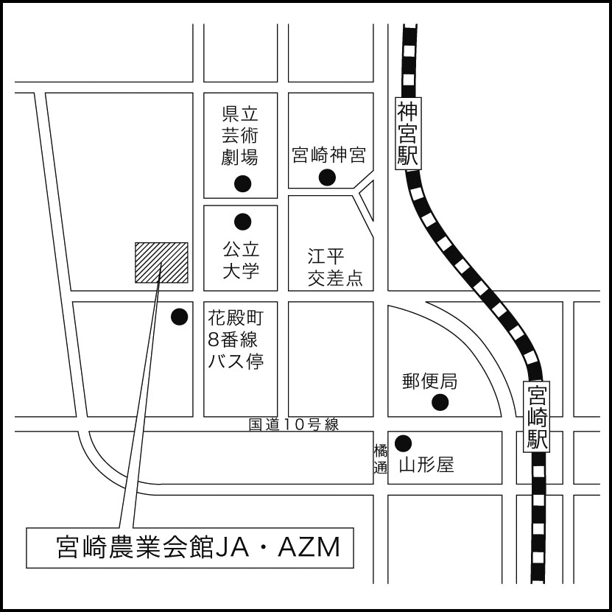
◇ ４月７日（木）【宮崎会場】

宮崎県農協会館
ＪＡ・ＡＺＭホール 本館２階

〒880-0032
宮崎市霧島１－１－１
☎(0985)31-2000

◇ ４月８日（金）【延岡会場】
ＧＳ
旭化成
神田川
至 大瀬橋
至 安賀多橋
県立延岡病院
延岡地区建設業協会
総合庁舎
ハローワーク

ジャスコ
恒富小

延岡建設会館 ２F大会議室
国道
10
号線
〒882-0872
延岡市愛宕町2-32
南延岡
☎（0982）33-2145
至 日向

『情報化施工と土木積算対策セミナー』

申 込 書

□ ４月７日（木）・・・・・（宮崎会場）

□ ４月８日（金）・・・・・（延岡会場）

【 出席する方にレ印してください 】

フリガナ
【会社名】
【住 所】〒 －

【TEL】
【FAX】
氏 名 | 役職・部署名 | 備考

申込先

ＦＡＸ （0985）31-4697
ＴＥＬ （0985）31-4696
宮崎県土木施工管理技士会

